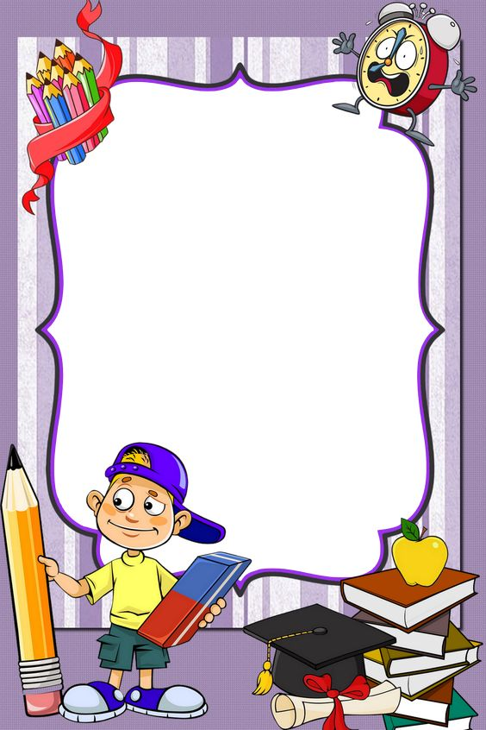

**Cahier de classe**

**Nom : ...................**

**Prénom : .................**

**Classe :** ...................

**Année Scolaire :**

**..20 – ..20**